Государственное бюджетное профессиональное образовательное учреждение

«Нижегородский радиотехнический колледж»

ОП.04 Основы алгоритмизации и программирования

ОТЧЁТ

по лабораторной работе № 8

## Тема «Двумерные массивы»

Вариант 2

Выполнил: Проверил:

обучающийся группы 2ИСиП-19-1 Преподаватель

Мамонов Антон Калентьева Е.В.

Нижний Новгород

2020г.

1. Дана матрица A(5, 5). Получить матрицу C(4, 4) вычеркивая из матрицы A строки и столбца, на пересечении которых находится максимальный элемент.

**program** var2_zad1;

**const** n=5;

**type**

mas=**array**[1..n,1..n] **of** integer;

**var** a,c:mas;i,j,i1,j1,imax,jmax,k,m:byte;

**begin**

randomize;

jmax:=1;imax:=1;

**for** i:=1 **to** n **do**

**begin**

**for** j:=1 **to** n **do**

**begin**

a[i,j]:=random(100)-50;

write(a[i,j]:4);

**if** a[i,j]>a[imax,jmax] **then**

**begin**

imax:=i;

jmax:=j;

**end**;

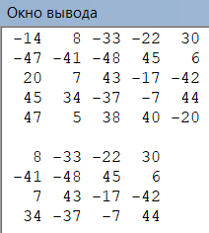 **end**;

writeln;

**end**;

writeln;

i:=1;

k:=0;

**for** i1:=1 **to** n **do**

**begin**

**if** i<>imax **then**

**begin**

k:=k+1;

j:=1;

m:=0;

**for** j1:=1 **to** n **do**

**begin**

**if** j<>jmax **then**

**begin**

m:=m+1;

c[k,m]:=a[i,j];

**end**;

j:=j+1;

**end**;

**end**;

i:=i+1;

**end**;

**for** i:=1 **to** k **do**

**begin**

**for** j:=1 **to** m **do**

write(c[i,j]:4);

writeln;

**end**;

**end**.

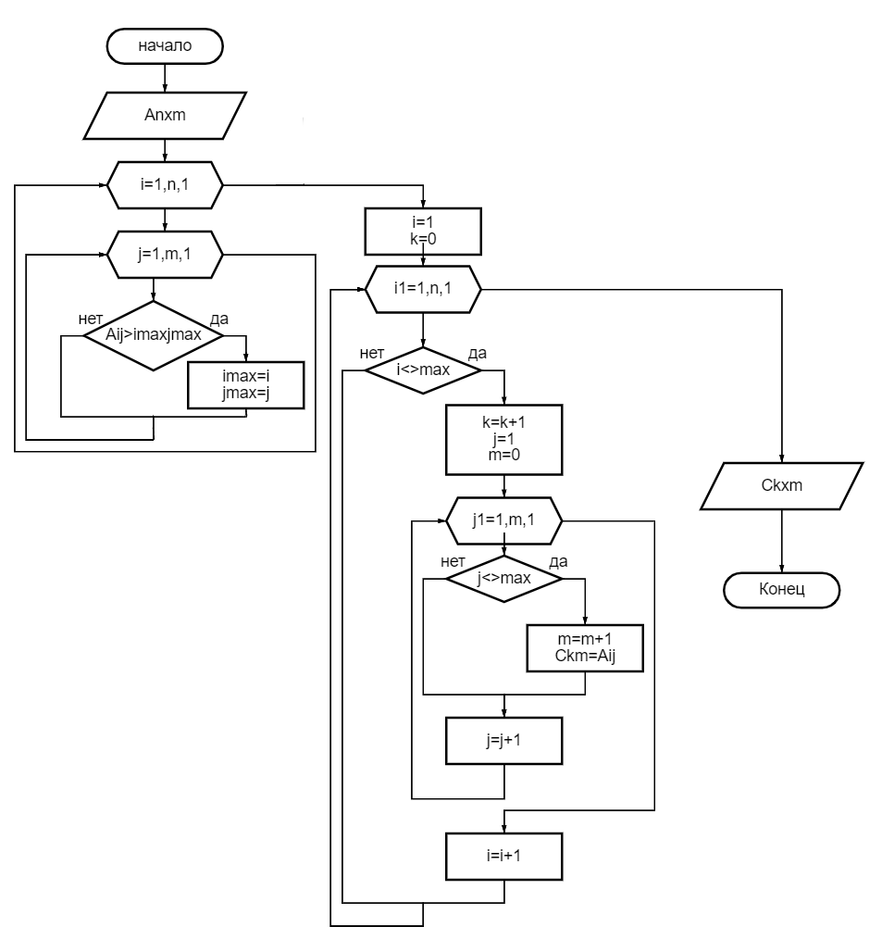

2. Найти наименьший элемент матрицы B(n, m) и записать нули в строку и в столбец, на пересечении которых он находится.

**program** var2_zad2;

**const** n=5; m=5;

**type**

mas=**array**[Byte, Byte] **Of** integer;

**var** a,c:mas;i,j,imin,jmin,min:byte;

**begin**

randomize;

**for** i:=1 **to** n **do**

**begin**

**for** j := 1 **to** n **do**

**begin**

a[i, j] := Random(100)-50;

write(a[i, j]:4);

**if** (a[i, j] < a[imin, jmin]) **then**

**begin**

imin := i;

jmin := j;

**end**;

**end**;

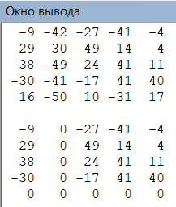 writeln;

**end**;

writeln;

**for** i := 1 **to** n **do**

a[i, jmin] := 0;

**for** j := 1 **to** n **do**

a[imin, j] := 0;

**for** i := 1 **to** n **do**

**begin**

**for** j := 1 **to** n **do**

write(a[i, j]:4);

writeLn;

**end**;

**end**.

